**正しいラジオ体操普及隊・****深沢地区社会福祉協議会 共催**

ラジオ体操でフレイル予防

深沢地区では、コロナ禍における筋力低下、外出の機会の減少による**フレイル予防**が課題となっています。今回は密を避けて屋外で体操を行い、自宅での今後の運動に役に立ていただければと思います。体操終了後は、各自で公園内の散策、ウォーキング、クリスマス仮装をお楽しみください



**【日　時】令和2年１2月24日（木）**

**受付：13時45分／　開始：14時 ～15時　 　　　　　　　 雨天の場合：当日、10時に開催可否を決定いたします。**

**【会　場】駒沢公園　中央広場　（噴水・塔の前）**

**【対　　象】深沢地区にお住まいの方**

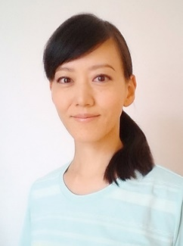（深沢１～８丁目・駒沢３～５丁目・新町１～３丁目・桜新町１～２丁目）

**【講　　師】小坂　愛　先生**

**（元NHKテレビ・ラジオ体操の演技者）**

**【参 加 費】 無料　（申込不要）**

**コロナ対策・防寒対策・水分補給など、各自ご準備ご協力ください。仮装でのご参加も自由です。**

**講習会終了後は解散となりますが、公園内の散策やウォーキングをお楽しみください。**



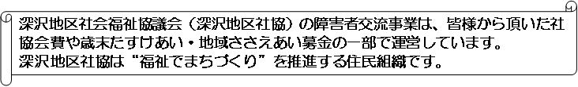**【問い合わせ先】深沢地区社会福祉協議会　事務局 (深沢まちづくりセンター内)**

**電話：070-3946-9800　FAX：03-6733-8505**

**深沢あんしんすこやかセンター　電話03-5779-6670**

**「正しいラジオ体操普及隊」は、世田谷区の令和２年度『地域の絆連携活性化事業』の補助金の一部でこの事業を運営しています。**

**「深沢地区社会福祉協議会」は、福祉でまちづくりを推進し、さまざまな事業は、皆様から頂いた社協会費や歳末たすけあい地域ささえあい募金の一部で運営しています。**

『ラジオ体操』の持つ３つの特徴

①ラジオ体操は全身運動である

　　ラジオ体操は、１３種類の運動で出来ています。体の骨は、全身で200余りあり、筋肉は650余り数がありますが、ラジオ体操は、これらの全ての骨（関節）や筋肉を動かしています。

　　日常生活では使わなくなっておる部分の骨や筋肉への適切な運動刺激を加える

ことを配慮して、各運動が配列されています。

②ラジオ体操は体にやさしい運動である

　　体は、急激な変化や刺激には対応できません。そして対応できずにケガや障害をおこしてしまう場合があります。

　　しかし、体は順序良く運動刺激を与え、筋肉をほぐし、血液循環をよくしてから刺激を与えると、かなり強い刺激に対しても十分適応することができます。

ラジオ体操は、この理論を基にして考案されているのです。

③ラジオ体操は体の調整役である

　　体の多くの組織・器官は各々の役割を担い、助け合いながら体を保ち増進させています。

特定の組織や器官が独自に強化されても、それは健康の面からすると必ずしも良い状態に

あるとはいえません。体は、バランスが取れていてこそ健康です。

　ラジオ体操は、個別運動と全体とを組み合わせる運動で構成されています。

このことからラジオ体操は、体のバランスを整える役割を果たしているといえるのです。

